государственное бюджетное профессиональное образовательное учреждение
«Пермский политехнический колледж имени Н.Г.Славянова»

Методические указания
по выполнению
Лабораторной работы №1
Тема: «Измерение и контроль с помощью плоскопараллельных концевых мер».
ПМ 03. Участие во внедрении технологических процессов изготовления
деталей машин и осуществление технического контроля.
МДК 03.02. Контроль соответствия качества деталей требованиям технической документации
Специальность: 151901 «Технология машиностроения»

Разработал: преподаватель
Мишланова Л.П.
Высшая категория
Пермь 2022 г.

Тема:Измерение и контроль с помощью плоскопараллельных концевых мер.
1.Цель работы: Изучить данный вид измерительных средств. Приобрести навыки использования концевых мер длины.
2.Краткие теоретические положения.
1. Измерительные средства, применяемые в машиностроении, разделяются на три основные группы: меры, калибры, универсальные средства измерения (приборы и инструменты).
Плоскопараллельные концевые меры длины (ГОСТ 9038 -83) предназначены для воспроизведения известных значений измеряемой величины, для настройки измерительных приборов и инструментов, а также для непосредственного измерения размеров детали, настройки приспособлений, наладки станков и т.д.
Концевые меры длины имеют форму прямоугольного параллелепипеда с двумя плоскими параллельными измерительными поверхностями.
Концевые меры имеют классы точности: 00; 01; 0; 1; 2; 3 — из стали; 00; 0; 1; 2 и 3 — из твердого сплава. Класс 00 — самый точный.
Концевые меры комплектуют в различные наборы по числу мер и номинальным длинам. В наборах № 1... 19 число мер 2... 112. В специальном наборе № 20 23 меры, № 21 — 20 мер, № 22 — 7 мер.
Комплектация мер в наборы осуществляется таким образом, чтобы из минимального числа мер можно было составить блок любого размера до третьего десятичного знака. В соответствии с этим положением в наборах концевых мер принята градация мер: 0,001 - 0,01 - 0,1 - 0,5 - 1 - 10 - 25 - 50 и 100 мм.
Номинальные длины мер изменяются от 1,005 до 100 мм. Так, набор из 112 концевых мер содержит одну меру размером 1,005 мм; 51 меру от 1 до 1,5 мм через 0,01 мм; пять мер от 1,6 до 2 мм через 0,1 мм; одну меру 0,5 мм; 46 мер от 2,5 до 25 мм через 0,5 мм и восемь мер от 30 до 100 мм через 10 мм.
Класс точности набора определяется низшим классом отдельной меры, входящей в набор. К каждому набору прилагается паспорт, в котором указываются номинальная длина каждой меры и отклонение. Одно из основных свойств концевых мер длины, обеспечивающее их широкое применение, — это притираемостъ, т. е. способность прочно сцепляться при прикладывании или надвигании одной меры на другую. Сцепление (адгезия) мер вызывается молекулярными силами сцепления лишь при наличии тончайшей пленки смазки между мерами (0,05...0,1 мкм). Усилие сдвига одной меры относительно другой в условиях эксплуатации мер составляет не менее 30 Н, а у новых концевых мер эта величина больше в 10...20 раз. Концевые меры из стали должны выдерживать 500 притираний при вероятности безотказной работы 0,8, а из твердого сплава — 30 000 при вероятности 0,9.
При составлении блока требуемого размера из концевых мер нужно руководствоваться следующим правилом: блок заданного размера следует составлять из возможно меньшего числа мер. Сначала выбирают концевые меры, позволяющие получить тысячные доли миллиметра, затем сотые, десятые и, наконец, целые миллиметры. Например, для получения блока размером 28,495 мм необходимо из набора № 1 взять концевые меры в такой последовательности: 1,005 + 1,49 + 6 + 20 = 28,495 мм. Минимальное число концевых мер в блоке повышает, с одной стороны, точность блока (уменьшается суммарная погрешность размера блока), а с другой — не позволяет ему разрушиться. Число концевых мер в блоке не должно превышать пяти.
2. Настройка мерительного инструмента с помощью концевых мер производится путем подбора размера блока плиток под проверяемый размер. Гладкая калибр – скоба имеет два размера для определения годности детали: ПР – проходной размер;
НЕ – непроходной размер (рис 1).
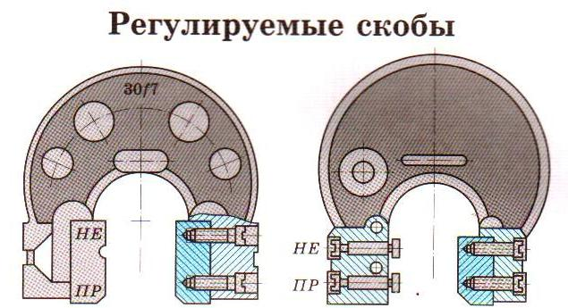рис. 1.
3. Принадлежности:
- Концевые меры длины.
- Детали для измерения.
- Инструмент для контроля.
- Описание работы.
4. Время выполнения работы -2 часа.
5. Задание:
1.Дать краткую характеристику плоскопараллельным концевым мерам длины.
2.С помощью концевых мер настроить мерительный инструмент.
3.Рассчитать и подобрать необходимый блок плиток на заданный размер.
6. Исходные данные для расчета блока концевых мер длины .
Таблица 1.
№ варианта | Расчетный размер | № варианта | Расчетный размер
1 | 26.47; 56,25 | 3 | 28.86; 98,32
2 | 31.62; 115,70 | 4 | 44.02; 124,58
7. Содержание отчета:
1.Дать краткую характеристику плоскопараллельным концевым мерам длины.
2.С помощью концевых мер настроить мерительный инструмент.
3.Рассчитать и подобрать необходимый блок плиток на заданный размер.
4.Ответы на контрольные вопросы.
5.Вывод по работе.
8.Контрольные вопросы.
1. В чем заключается основное назначение концевых мер длины?
2. Какие классы точности имеют концевые меры длины, изготовленные из стали?
3. Что такое притираемость концевых мер длины?
4. По какому правилу составляют блок концевых мер?

- Что такое «концевые меры длины», для чего они нужны?
- Основные правила использования КМД
- Основные правила обращения с КМД
- Что такое «калибр», для чего его используют?
- Основные виды калибров
9. Источники:
https://politoff.ru/kontsevyye-mery-dliny-metody-izmereniya/
https://union-z.ru/articles/dlya-chego-nuzhny-kontsevye-mery-dliny.html

